V E N DI M

Nr. 306, datë 27.6.2002

Për miratimin e strukturës dhe të nivelit të pagave të punonjësve me arsim të lartë në sistemin ministrisë së shëndetësisë dhe Spitalin Ushtarak Qendror Universitar, në sistemin e Ministrisë së Mbrojtjes, si dhe për trajtimin e mjekëve në strukturat e Forcave të Armatosura
(Ndryshuar me VKM nr. 640, datë 18.9.2003; nr. 865, datë 17.12.2004)
(i përditësuar)

Në mbështetje të nenit 100 të Kushtetutës, të neneve 18 dhe 29 të ligjit nr.8549, datë 11.11.1999 "Statusi i nëpunësit civil" dhe të neneve 2 dhe 6 të ligjit nr.8487, datë 13.5. 1999 "Për kompetencat për caktimin e pagave të punës", me propozimin e Zëvendëskryeministrit dhe Ministër i Punës dhe Çështjeve Sociale, Këshilli i Ministrave

V E N D O S I:

1. Struktura dhe nivelet e pagave për punonjësit me arsim të lartë në sistemin e Ministrisë së Shëndetësisë dhe në Spitalin Ushtarak Qendror Universitar, në sistemin e Ministrisë së Mbrojtjes caktohen sipas lidhjes nr.1, që i bashkëlidhet këtij vendimi.
2. Paga e grupit (kolona 1) e lidhjes 1 - diplomë e shkollës së lartë - është 9 000 (nëntë mijë) lekë.
3. Shtesa për vjetërsi pune (kolona 2) jepet në masën 2% pas çdo viti pune, deri në 25 vjet, dhe llogaritet mbi pagën e grupit.
4. Shtesa për kualifikim (kolona 3) është 0.
5. Shtesa për pozicion është sipas kolonës 4 të lidhjes nr.1.
6. Shtesa për kushte pune është sipas kolonës 5 të lidhjes nr.1.
6/1. Punonjësve civilë, me arsim të lartë, në Spitalin Ushtarak Qendror Universitar, t’u jepet një shtesë, për natyrë të veçantë pune, në masën 30 për qind mbi pagën e grupit.
7. Mjekët që punojnë larg vendbanimit marrin shpërblim mujor në masën si më poshtë vijon:
a) kur punojnë në rrethet Pukë, Tropojë, Kukës, Has, Malësi e Madhe, Dibër, Bulqizë
4 500 lekë në muaj;
b) kur punojnë në rrethet Mat, Mirditë, Gramsh, Librazhd 3 800 lekë në muaj.
8. Mjekët e sistemit të Ministrisë së Shëndetësisë, si dhe mjekët civilë të strukturave të Forcave të Armatosura, të cilët kryejnë specializimin në qendrat spitalore universitare, gjatë kohës së specializimit, të paguhen në masën 80 për qind të pagës së mjekut të fushës në të cilën kryhet specializimi.
9. Për kryerjen e shërbimit të rojes, të gatishmërisë dhe urgjencës, mjekëve të Sistemit të Ministrisë së Shëndetësisë, si dhe mjekëve, civilë dhe ushtarakë, të strukturave të Forcave të Armatosura u jepet shpërblim si më poshtë vijon:
a) Për çdo shërbim rojë 24 orë pa ndërprerje u jepet një shpërblim:

Në qendrat spitalore uiversitare

 | Mjek rojë i parë | Mjek rojë i dytë
- për ditët e zakonshme | 1 800 lekë | 1 600 lekë
- për ditët e shtuna | 2 200 lekë | 2 000 lekë
- për ditët e diela e festat | 2 700 lekë | 2 500 lekë
NË INSTITUCIONET E TJERA
 | Mjek rojë i parë | Mjek rojë i dytë
- për ditët e zakonshme | 1 600 lekë | 1 500 lekë
- për ditët e shtuna | 2 000 lekë | 1 900 lekë
- për ditët e diela e festat | 2 500 lekë | 2 400 lekë

b) Për shërbimin e urgjencës së rrethit, që është organizuar dhe funksionon si i tillë, për kohën që kryejnë shërbimin e urgjencës u jepet një shpërblim në masën:

 | Në ditët e zakonshme | Të shtuna | Të diela dhe festa
- për sistemin 24 orë | 1 200 lekë | 1 400 lekë | 1 750 lekë
- për sistemin 16 orë | 1 000 lekë | 1 200 lekë | 1 400 lekë
- për sistemin 12 orë | 7 00 lekë | 1 000 lekë | 1 200 lekë

c) Kur thirren për raste urgjence, pasdite ose natën, nga mjeku i rojës së spitalit për veprime diagnostikuese apo mjekuese, shpërblehen në masën 600 lekë deri në 1000 lekë, në varësi të procedurës mjekësore që kryejnë. Këto shpërblime nuk mund të jenë më shumë se 20 për qind e pagës mujore për çdo muaj.
ç) Ministri i Shëndetësisë përcakton kriteret dhe rregullat për dhënien e shpërblimit, sipas pikave a, b dhe c të këtij vendimi.
10. Mjekët, anëtarë të komisioneve mjeko-ligjore, për punën që bëjnë, marrin shpërblim si më poshtë vijon:
- kryetari 2000 lekë në muaj;
- anëtarët 1800 lekë në muaj.
10/1. Mjekët me tituj e grada shkencore, të cilët janë punonjës efektivë të qendrave spitalore e shërbimeve universitare, si dhe të klinikës stomatologjike, që gëzojnë në statusin e qendrave kërkimore-shkencore, trajtohen me pagë sipas pikës 19 të vendimit nr.726, datë 21.12.2000 të Këshillit të Ministrave “Për pagat e punonjësve të institucioneve buxhetore”, të ndryshuar.
11. Ky vendim nuk zbatohet për punonjësit e Institutit të Shëndetit Publik.
12. Të gjitha dispozitat që bien në kundërshtim me këtë vendim shfuqizohen.
13. Efektet financiare që rrjedhin nga zbatimi i këtij vendimi të përballohen nga buxheti i miratuar për vitin 2002 për Ministrinë e Shëndetësisë.
Ky vendim hyn në fuqi pas botimit në Fletoren Zyrtare dhe i shtrin efektet financiare nga data 16 korrik 2002.

KRYEMINISTRI
Pandeli Majko

(Ndryshuar me VKM nr. 640, datë 18.9.2003; zëvendësuar me VKM nr. 864, datë 17.12.2004)

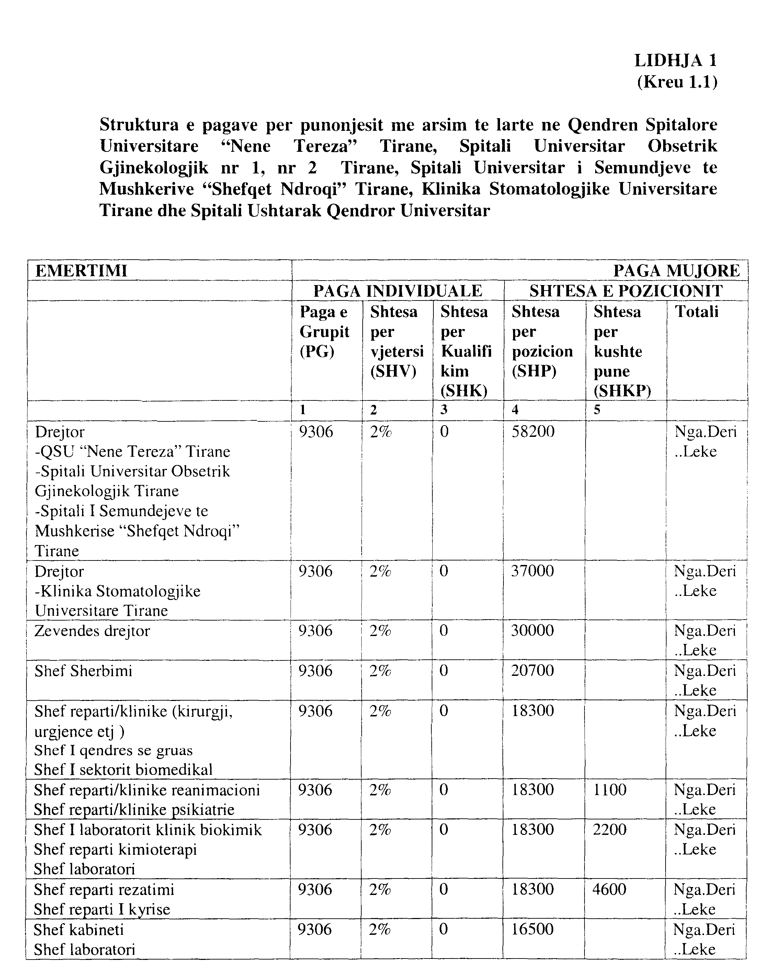

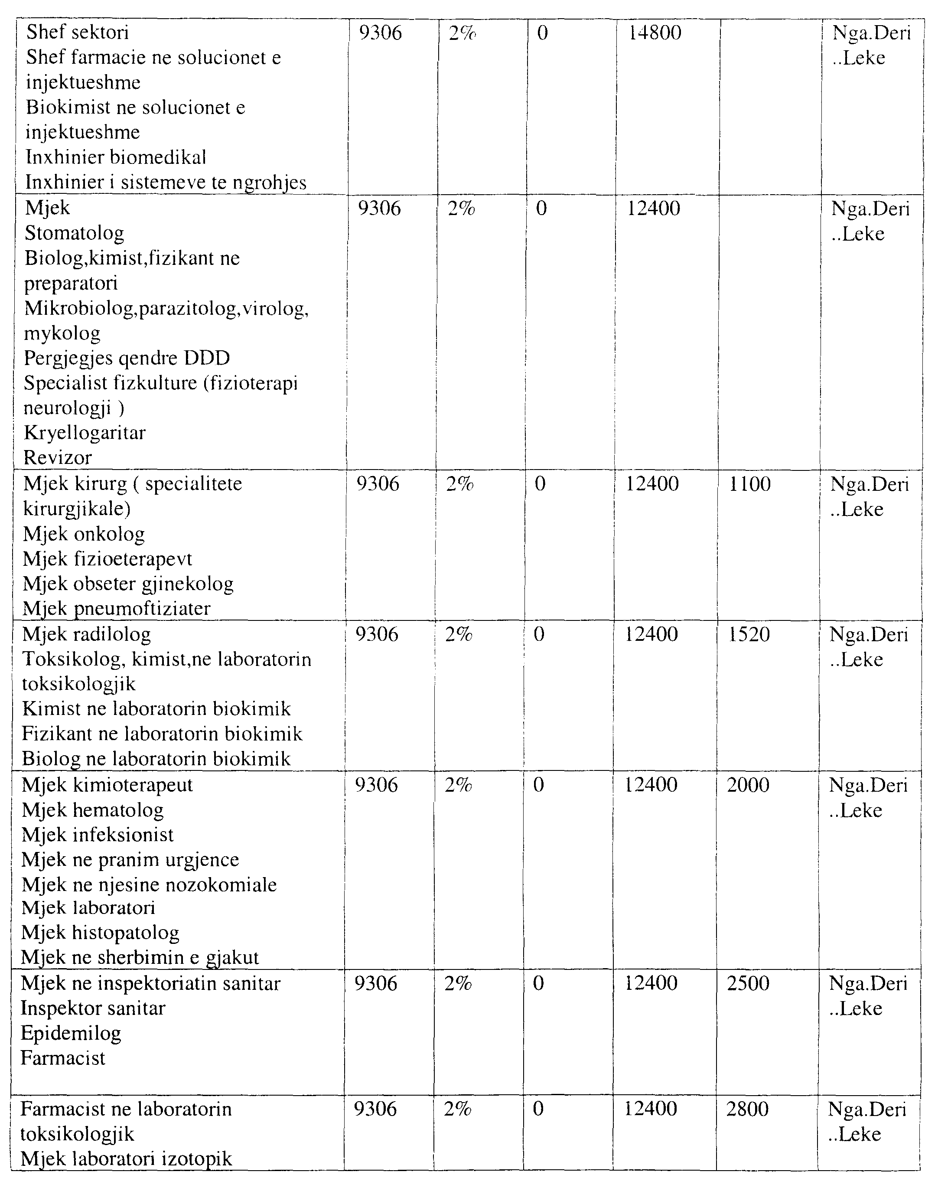

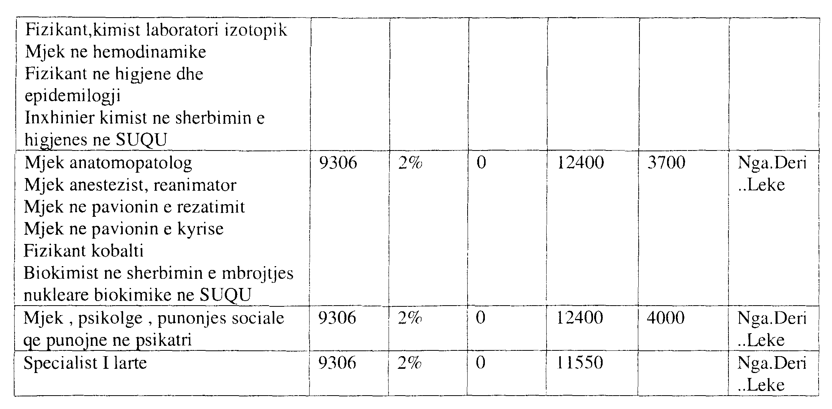

(Ndryshuar me VKM nr. 640, datë 18.9.2003; zëvendësuar me VKM nr. 864, datë 17.12.2004)

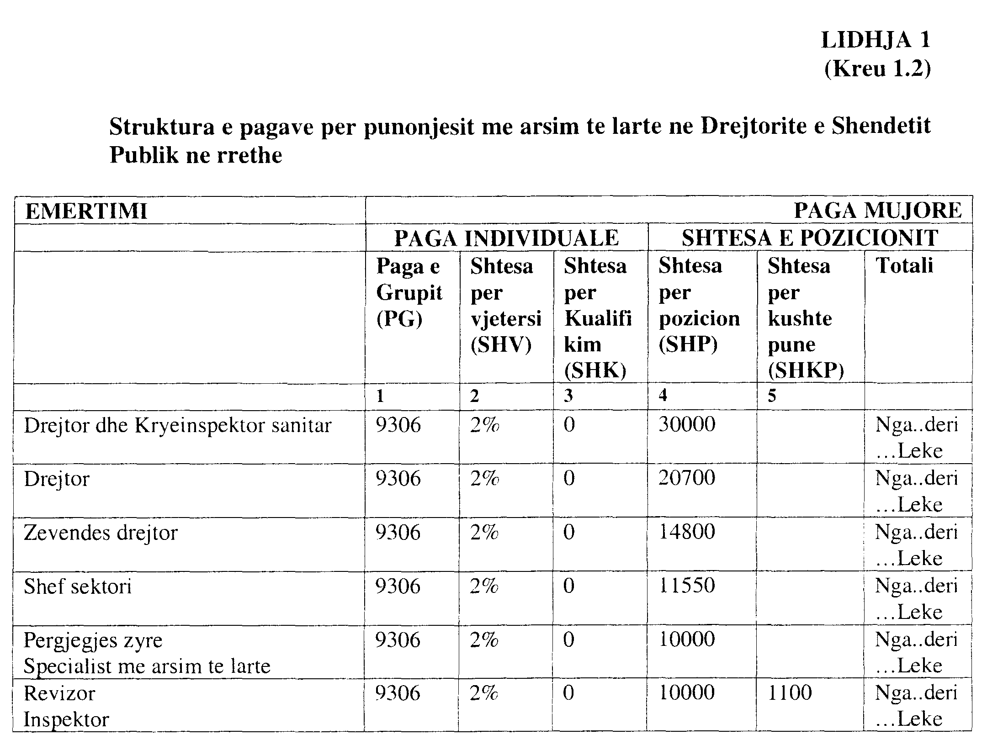

(Ndryshuar me VKM nr. 640, datë 18.9.2003; zëvendësuar me VKM nr. 864, datë 17.12.2004)
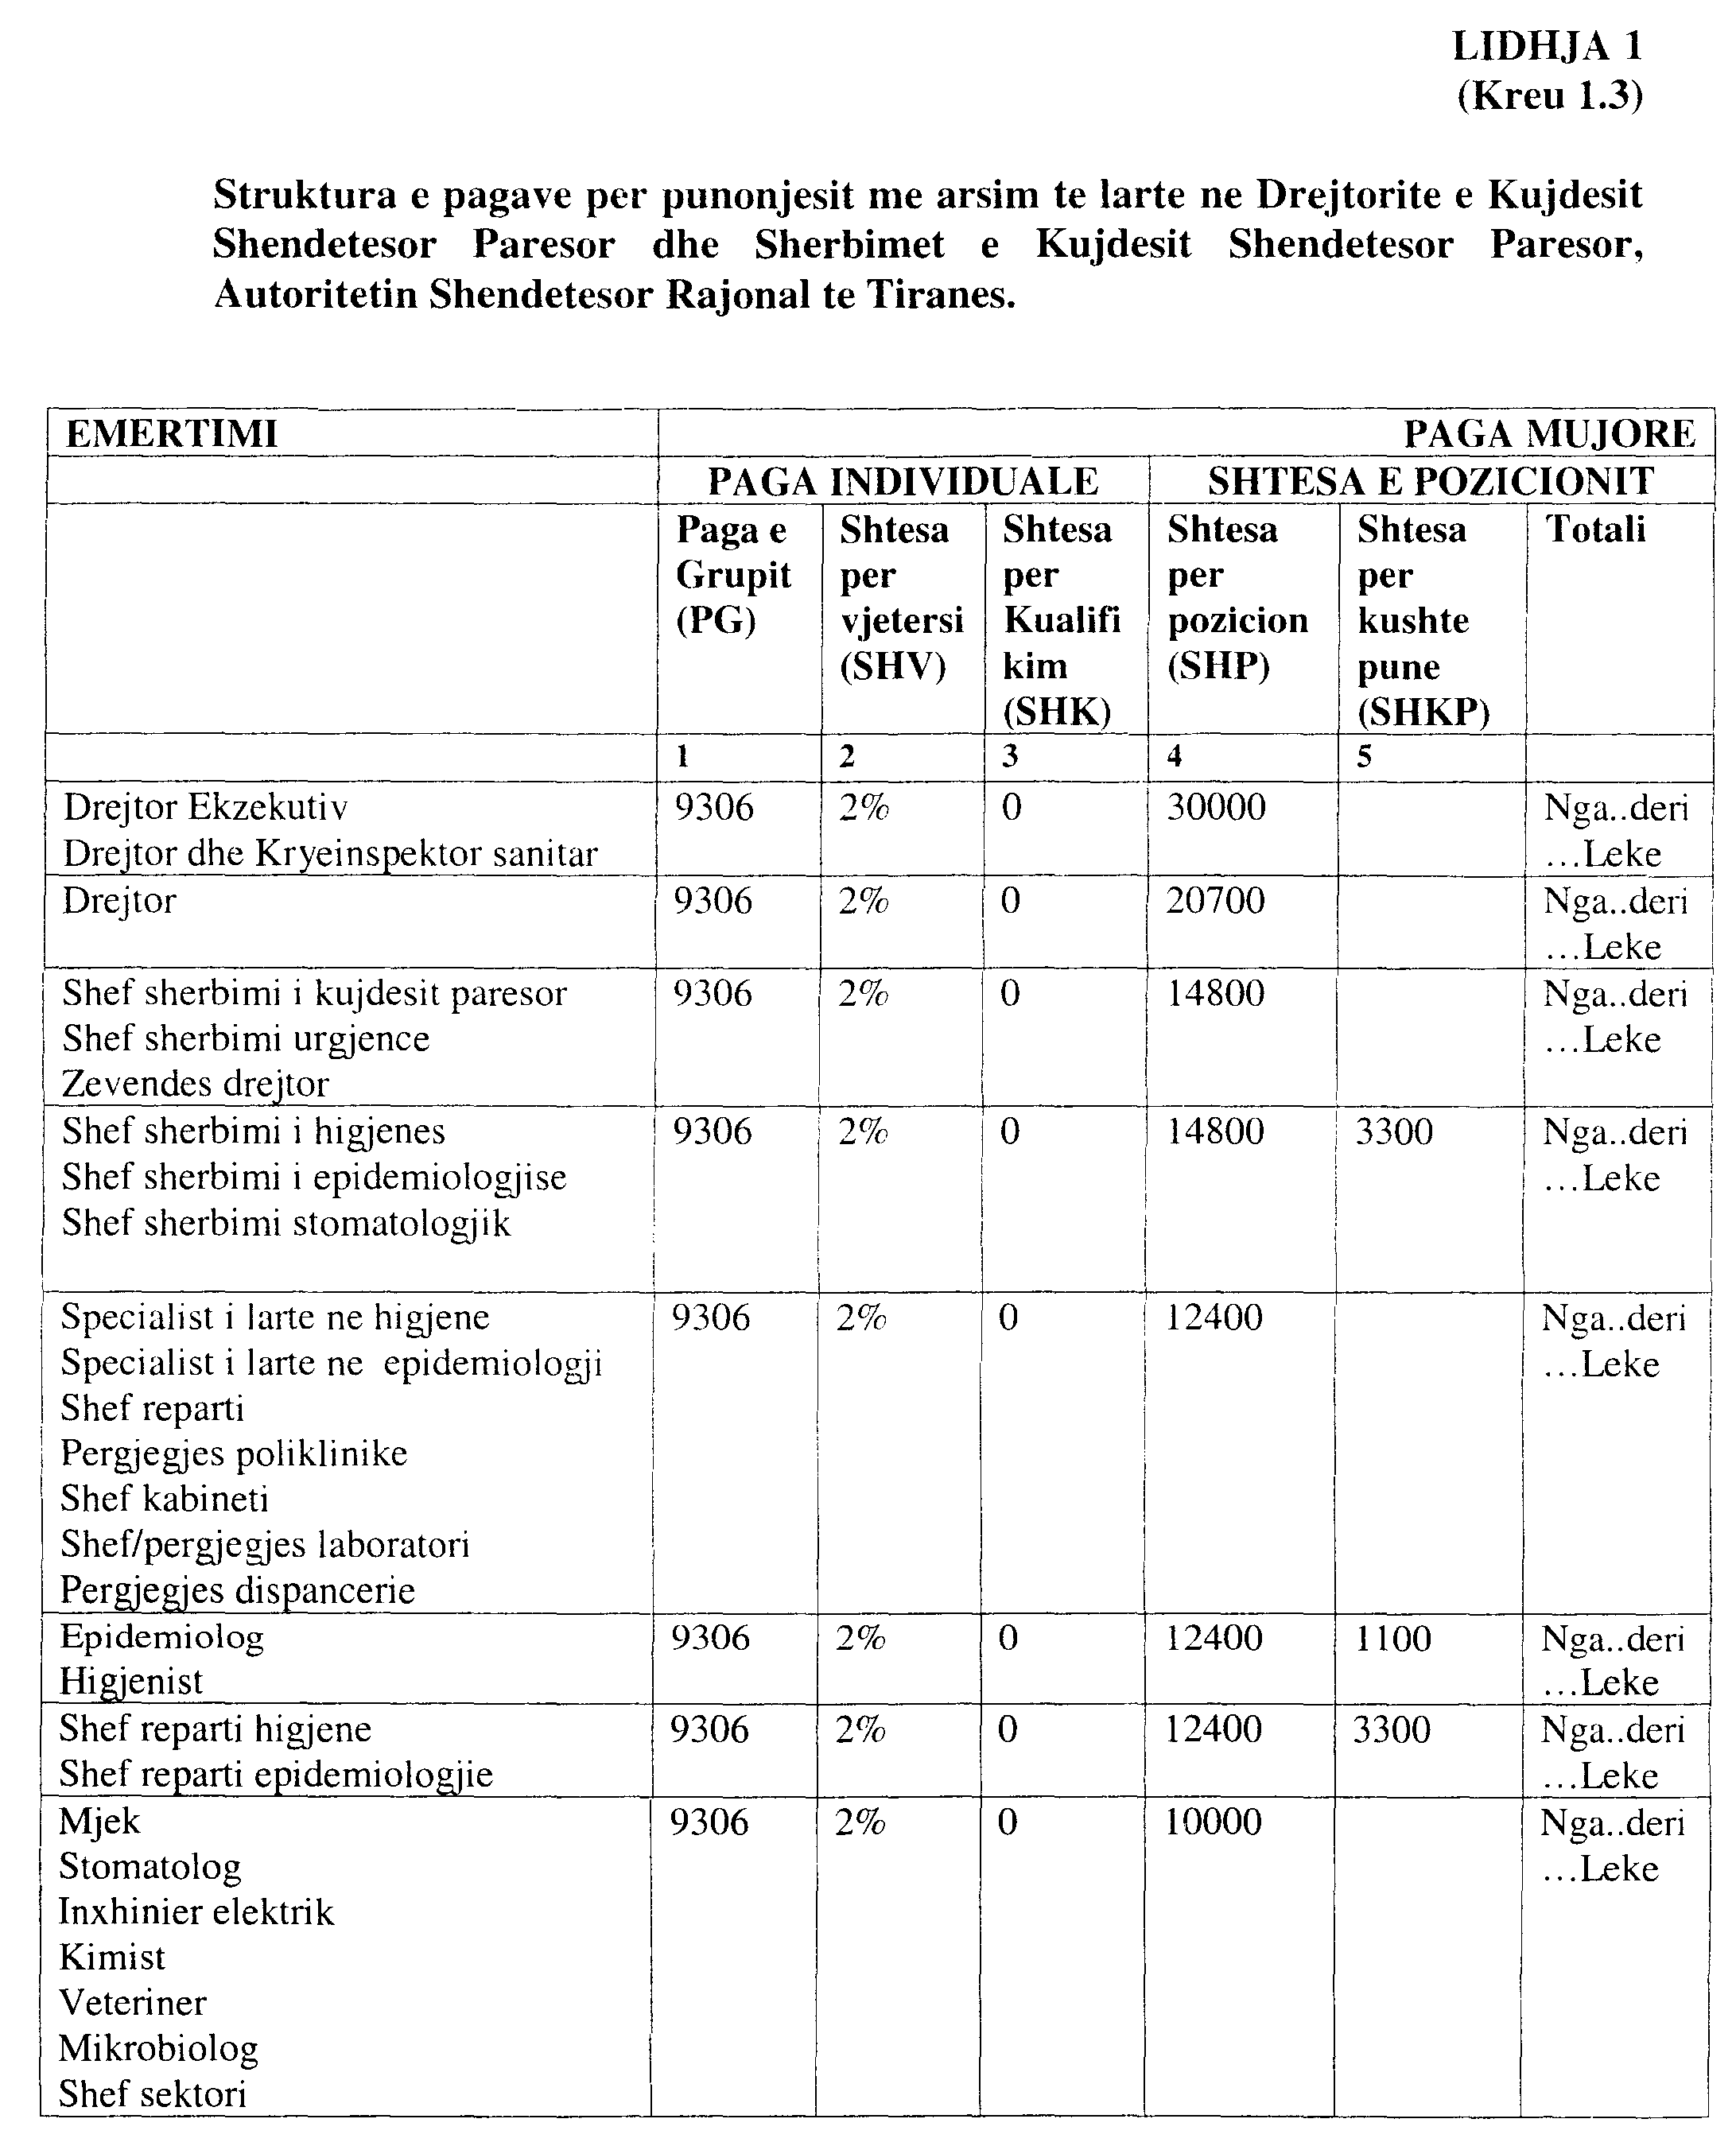

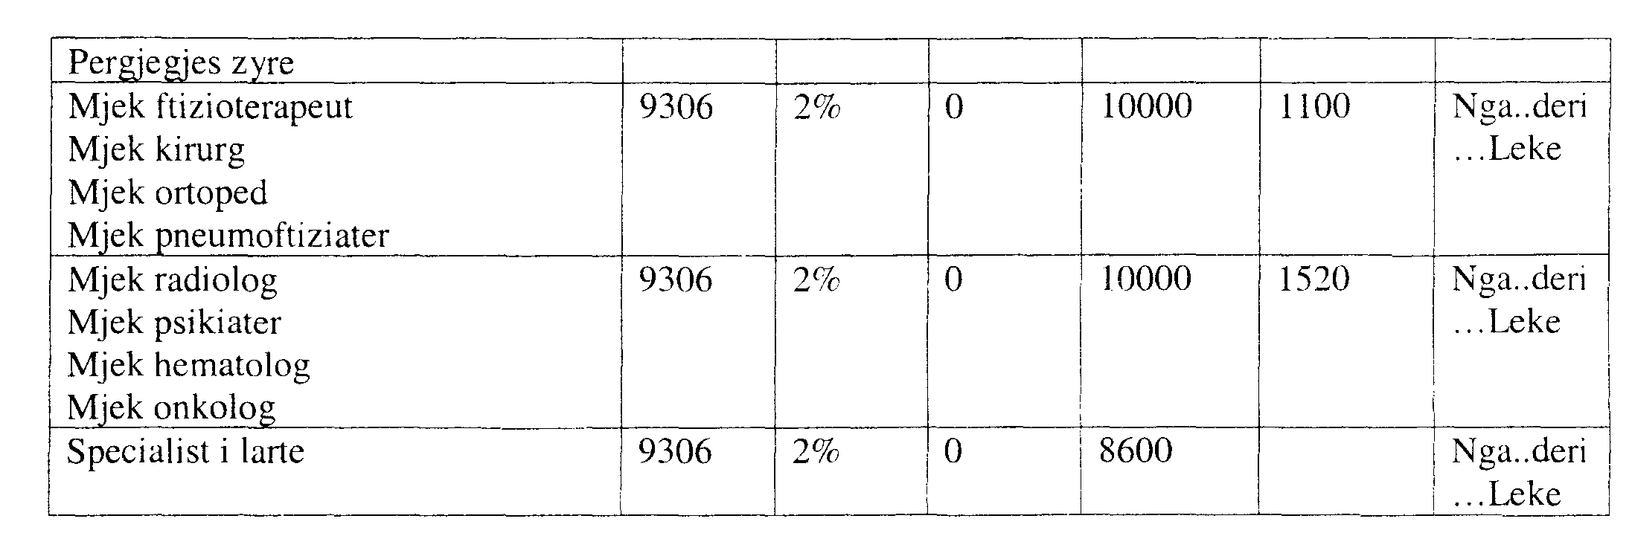
(Ndryshuar me VKM nr. 640, datë 18.9.2003; zëvendësuar me VKM nr. 864, datë 17.12.2004)
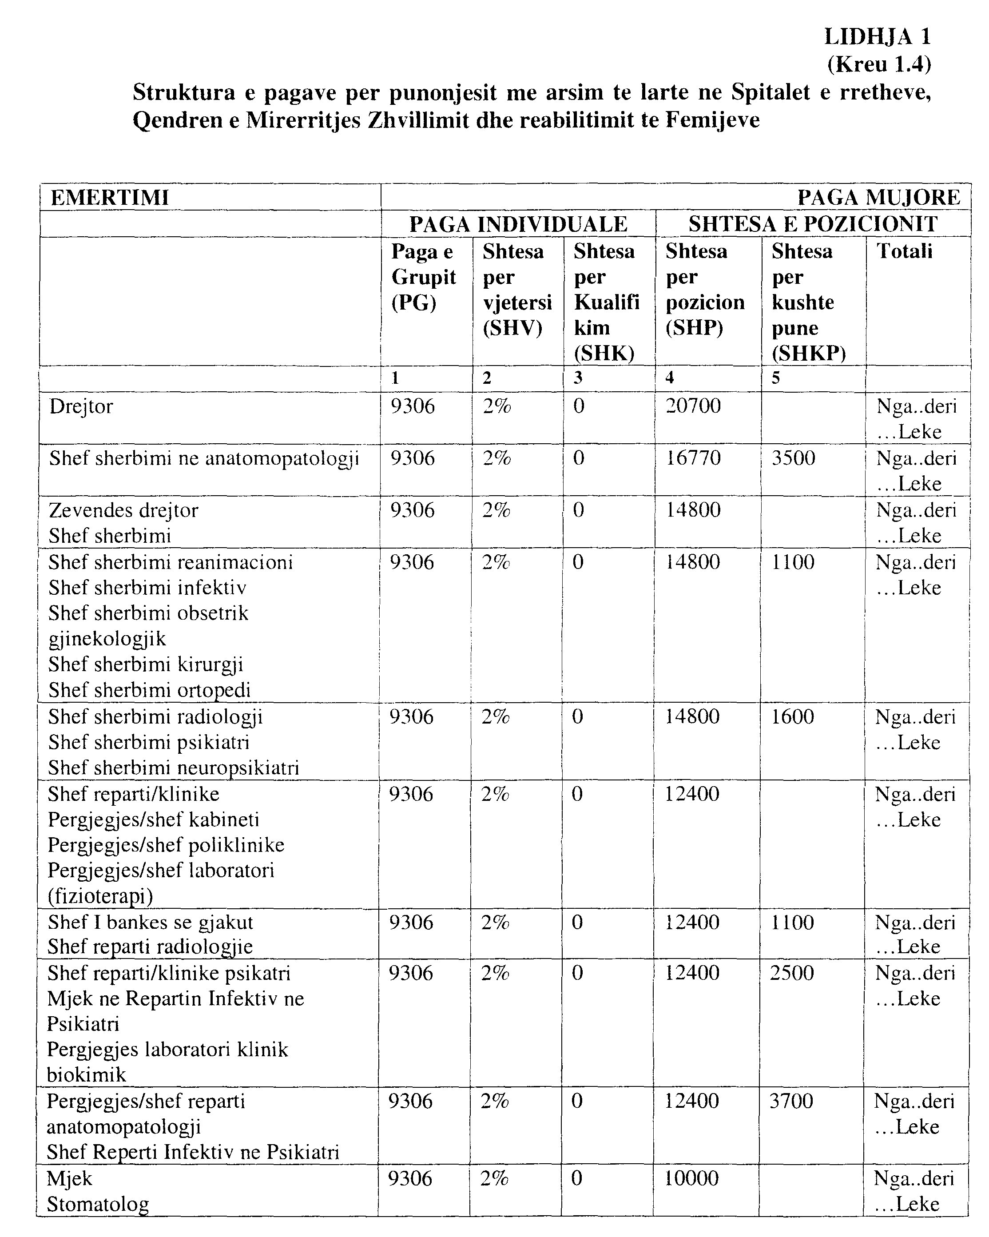
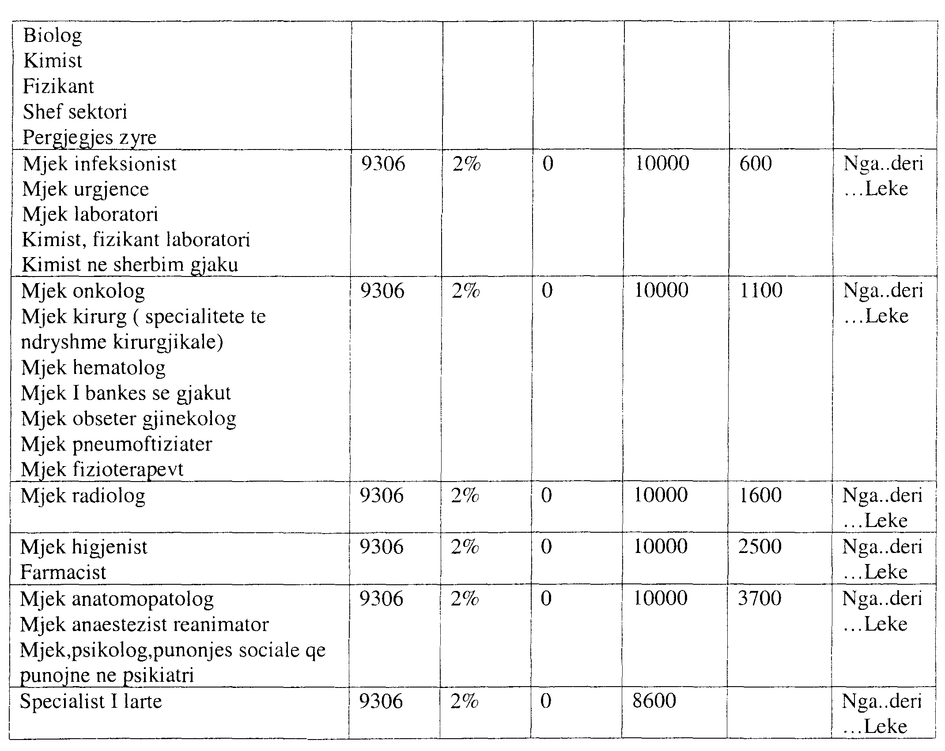

Ndryshuar me VKM nr. 640, datë 18.9.2003; zëvendësuar me VKM nr. 864, datë 17.12.2004)
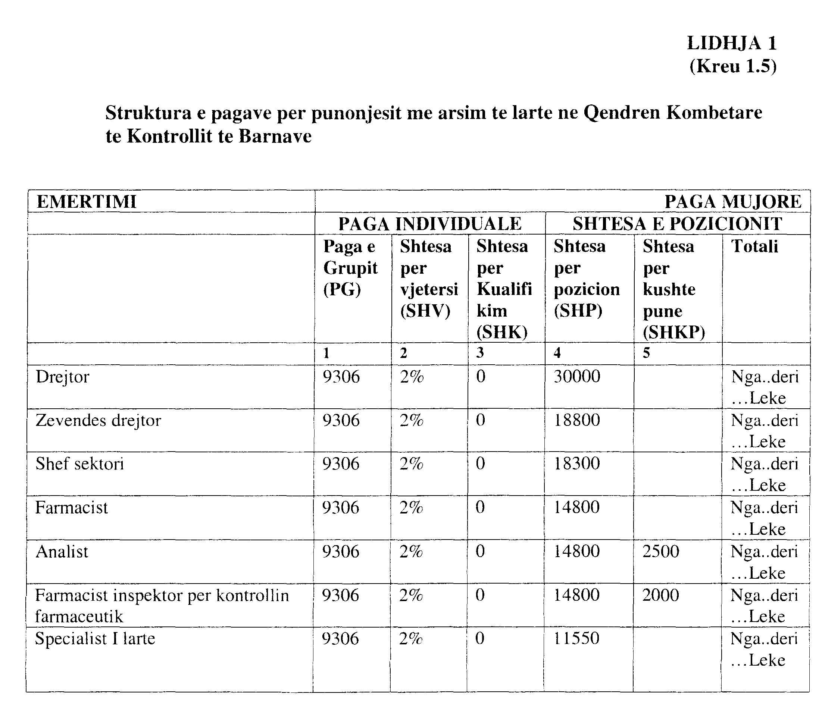

Ndryshuar me VKM nr. 640, datë 18.9.2003; zëvendësuar me VKM nr. 864, datë 17.12.2004)
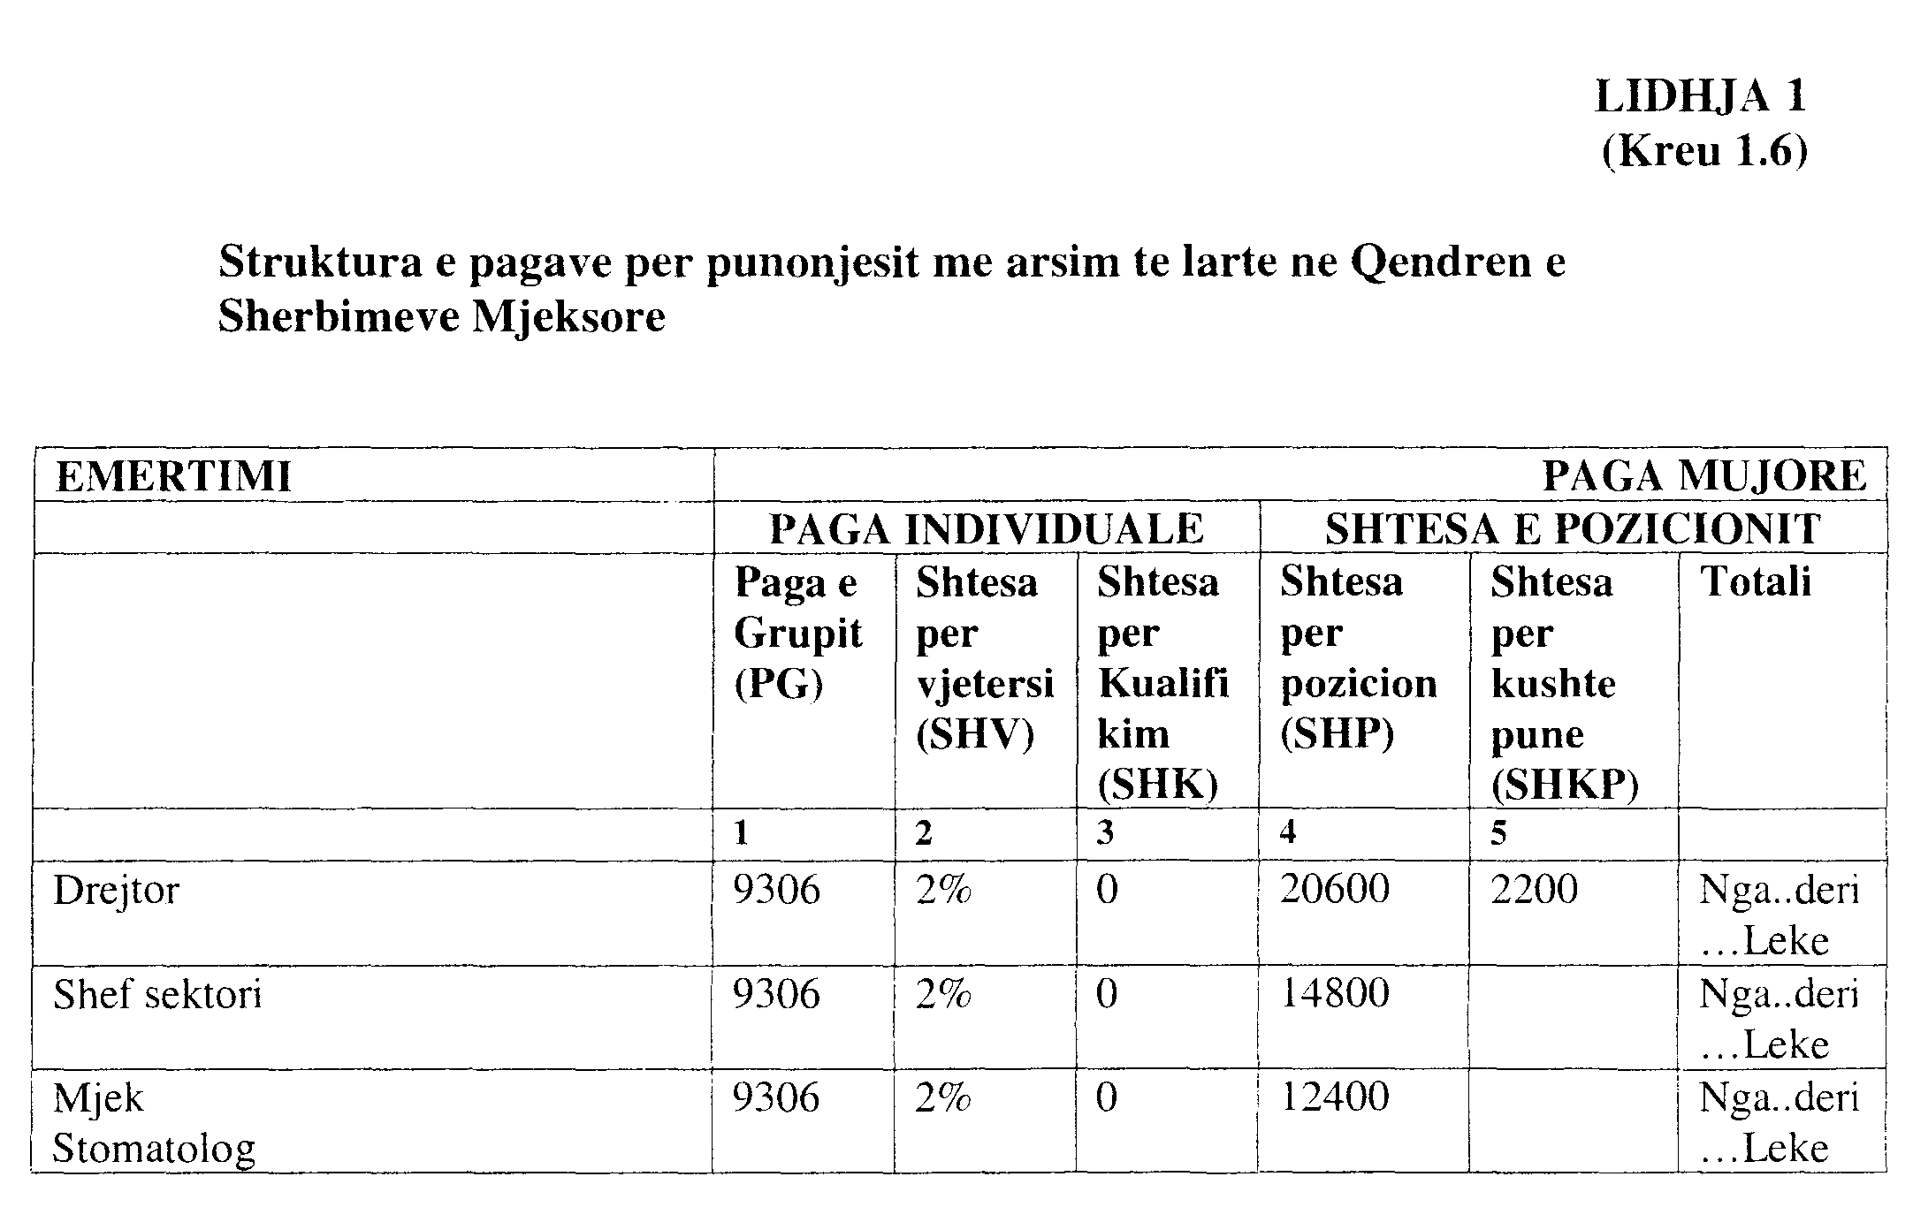
Ndryshuar me VKM nr. 640, datë 18.9.2003; zëvendësuar me VKM nr. 864, datë 17.12.2004)
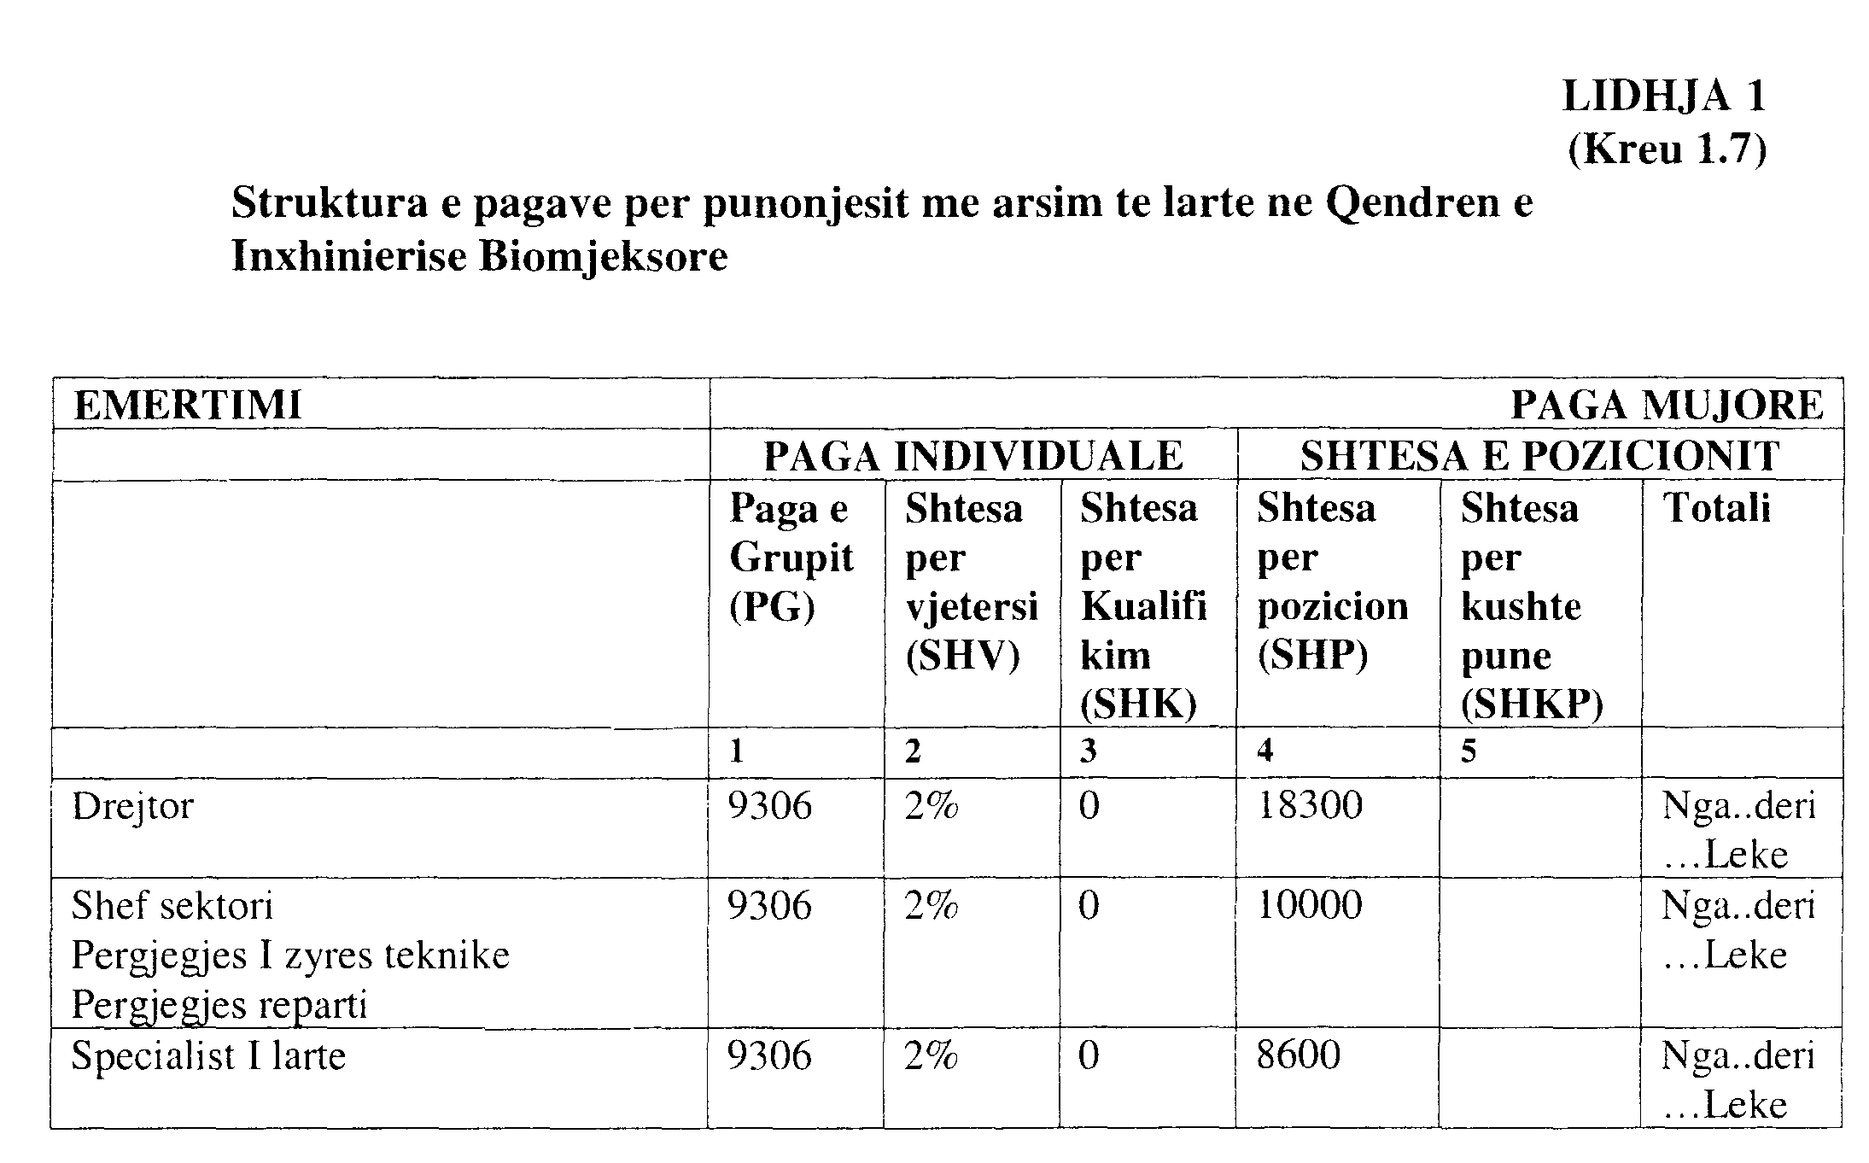

(Shtuar me VKM nr. 640, datë 18.9.2003; ndryshuar me VKM nr. 865, datë 17.12.2004)

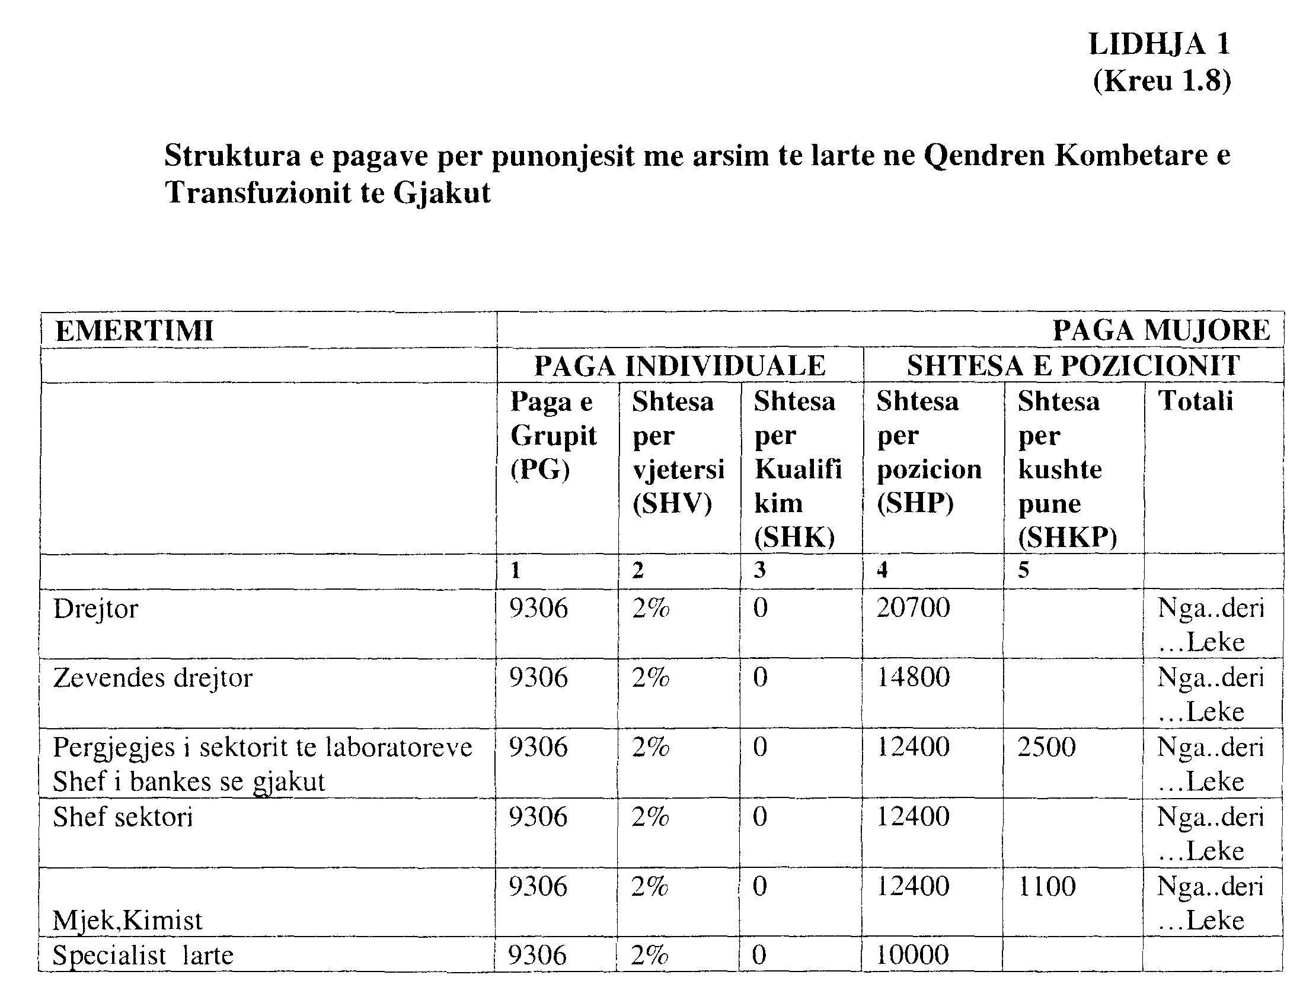

(Shtuar me VKM nr. 865, datë 17.12.2004)

